SASS

sass --watch sass/index.scss css/styles.css

GIT

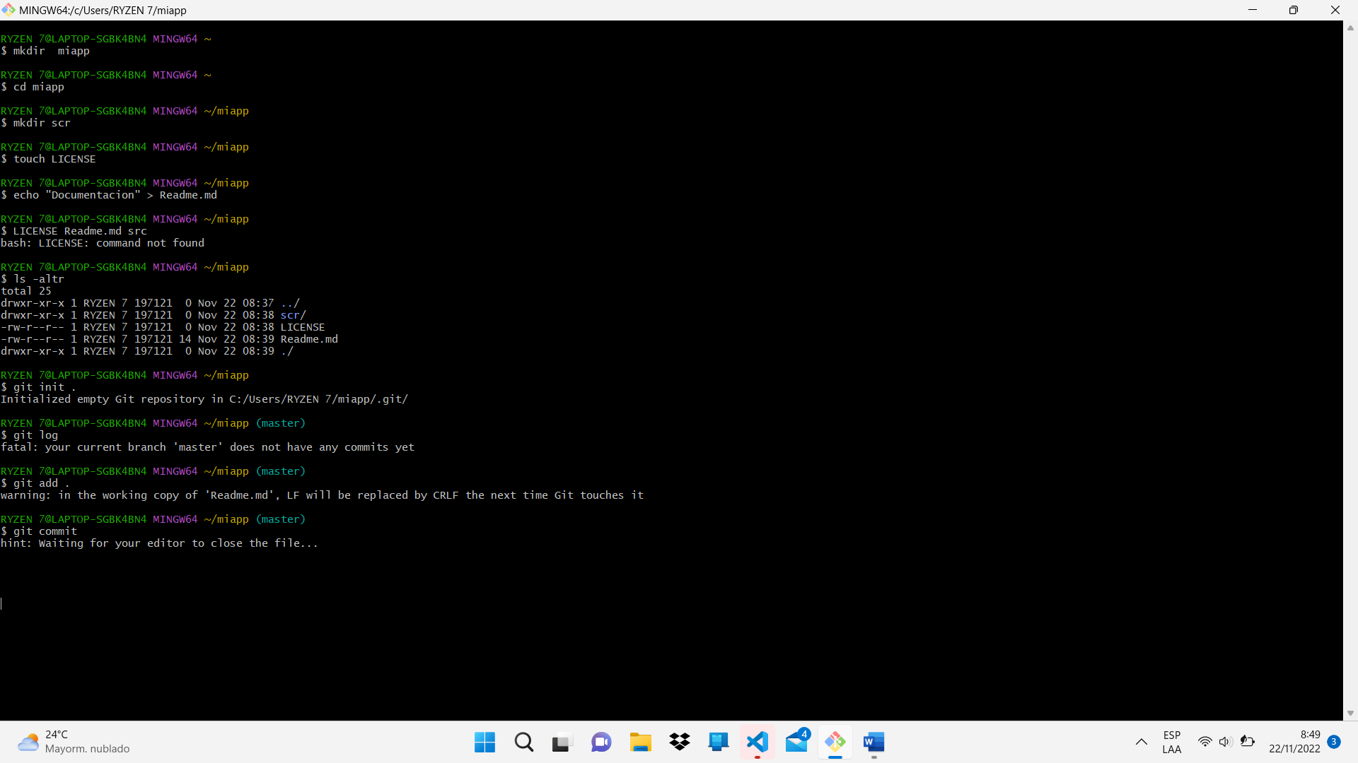

git config

git config --system (modifica sistema)

git config --global (modifica fichero de usuario), todos los repositorio tiene la misma configuracion.

git config --local (modifica fichero actual)

git config --list --system (para ver la configuracion puede ser global local o system)

Cambiado nombre

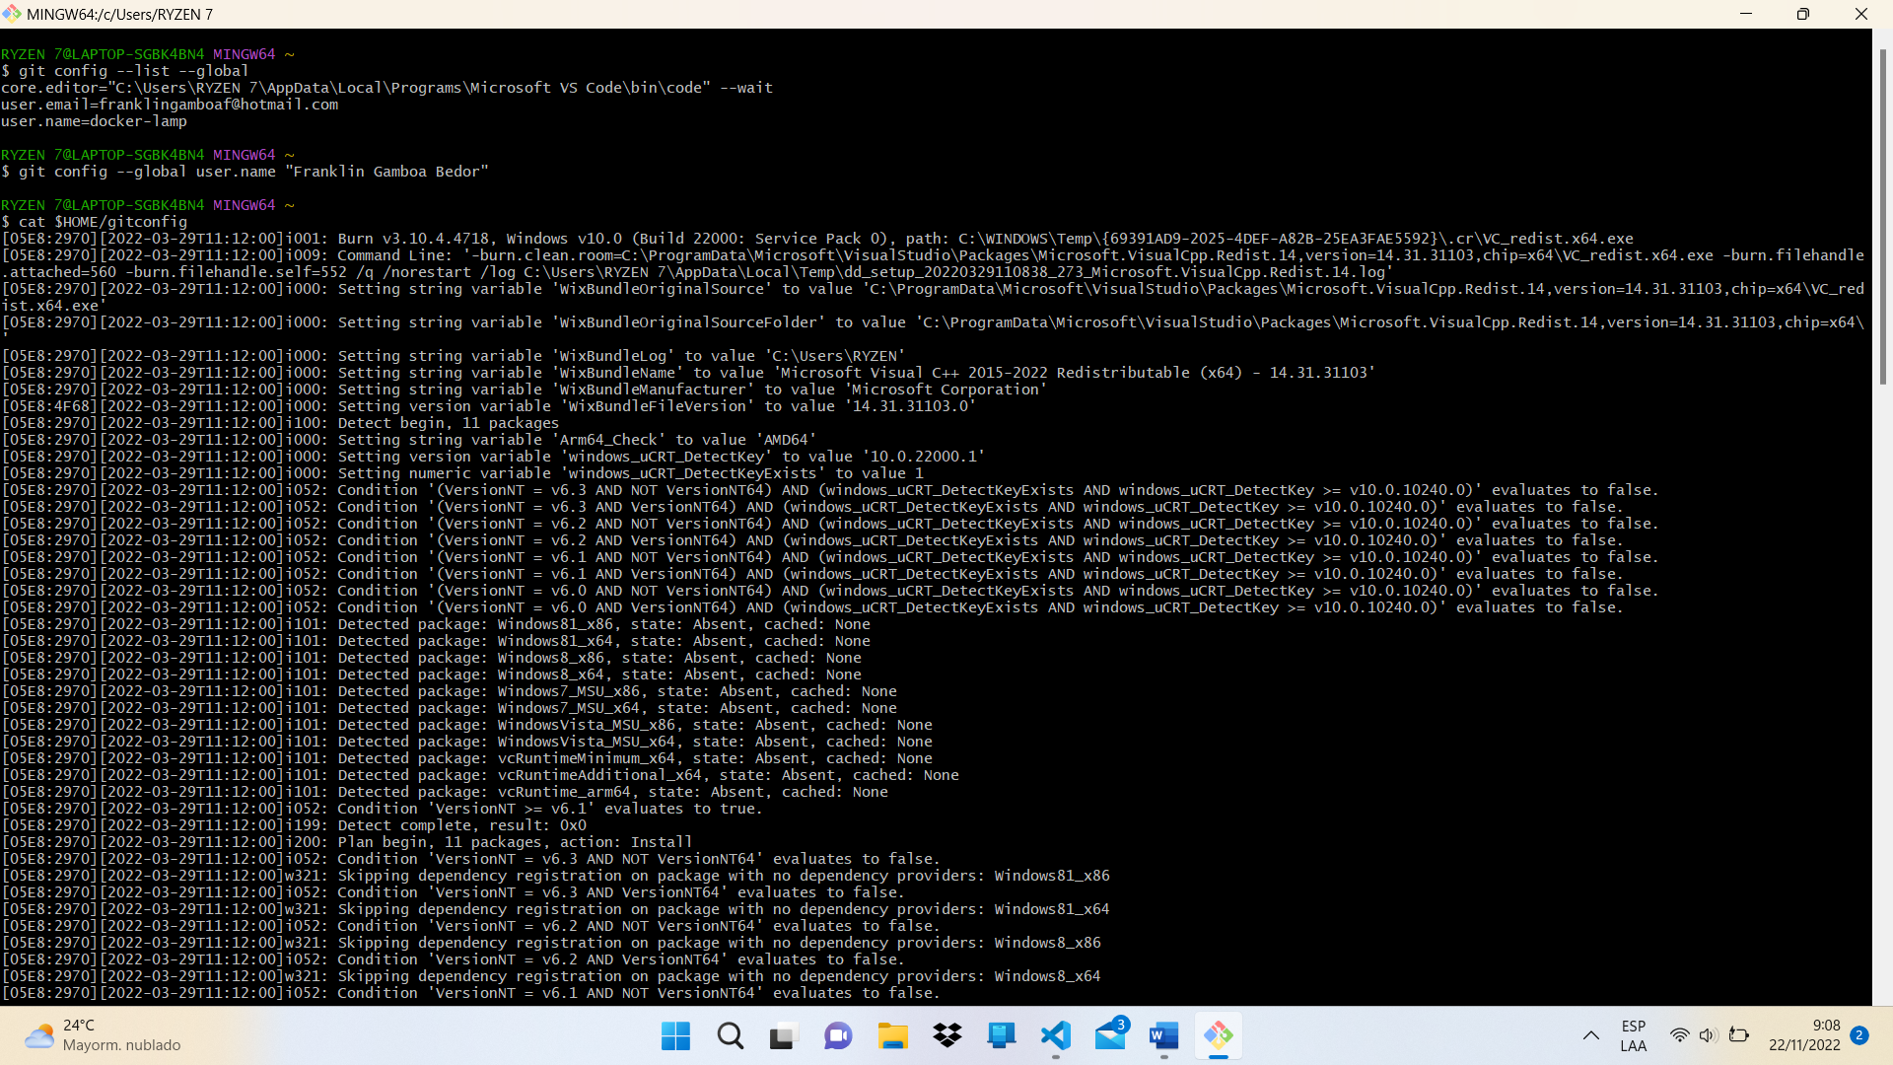

CURSO DE GIT PRACTICO

<https://www.youtube.com/watch?v=HiXLkL42tMU>

ls dónde está ubicado o ver archivos de proyecto

pwd directorio ubicado

git init se inicia el proyecto

git status vemos que archivos vamos a trabajar en el proyecto como el Index

git commit es para continuar si pide ingresar usuario

git commit

En ese momento sale otra consola para insertar texto

Y se sale con Esc :wq

git log hace diferencia a la versión del programa

git checkout --index.html borra los cambios hechos.

git diff index.html (es para ver los cambios en la consola de git)

git add index.html (agrega los cambios que se ha realizado en el archivo)

git commit (se confirma y sale la consola con (I ) se ingresa el mensaje.

Para salir de insertar se presiona Esc :wq )

También se puede usar

git commit -m "texto de cambio"

Se crea una carpeta en Vs .gitignore en la carpeta de guardan los nombre de los archivo a ignorar pueden ser carpeta o archivos.

git branch (para ver las versión que tenemos)

git branch (login,o versión que queramos agregar)

git checkout (login,o versión que queramos ver o cambiar)

git add . (Agregamos todos los archivos)

git log (vemos la foto o archivos guardados)

git remote add origin https esto no loz da al crear el repositorio